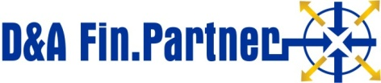
Nr.Prot: protDate
Data : dateto

Zgjidhje Ligjore, Kreditimi & Risku

Drejtuar: receivers
Objekti: Njoftim për përmbushjen e detyrimit ndaj kompanisë “UNION BANK”

Sikurse jeni në dijeni UNION BANK ka ngarkuar shoqërinë D & A Fin Partner sh.p.k. për rikuperimin e të drejtave të saj financiare.
Zyra D & A Fin Partner ju kujton se detyrimet e prapambetura të fnames deri më datë dates janë:
Detyrimi TOTAL (ALL)
totals
Ju duhet të depozitoni në llogarine tuaj pranë UNION BANK shumën e mësiperme brenda 5 ditësh nga data e marrjes se këtij njoftimi dhe jo më vonë se dateAdd
Ju tërheqim vëmendjen për të bërë pagesën sa më shpejt të jetë e mundur. Në të kundërt, shoqëria D & A Fin. Partner do të mbajë një qëndrim tjetër ne lidhje me këtë detyrim dhe do të ndërmarrë të gjitha nismat e nevojshme ligjore për të ruajtur të paprekura interesat e saj të ligjshme.
Nëse ju e keni shlyer detyrimin përpara marrjes së këtij njoftimi, ju lutemi mos e merrni në konsideratë këtë njoftim.
Për çdo pyetje ose paqartësi mund të na kontaktoni në:
Numri i telefonit: phone_no nga ora 9.00 deri në 16.00 nga e Hëna deri të Premten.

Për D&A Fin. Partner

Administratori
Dritan Abazi
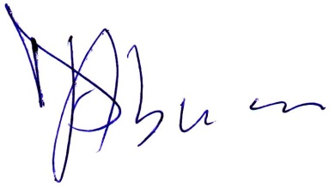
Drejtuar: receivers
Adresa: Address,
Shqipëri

